Práctica 4 OC 2024

Para montar la práctica descargar la trazaF
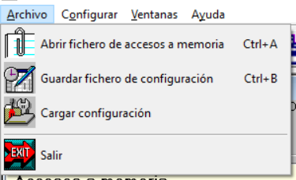
Clicar en abrir fichero de accesos a memoria y eliges la traza que necesitas (trazaF en tu caso)

Para poder elegir el tipo de memoria y todo eso selecciona el martillo
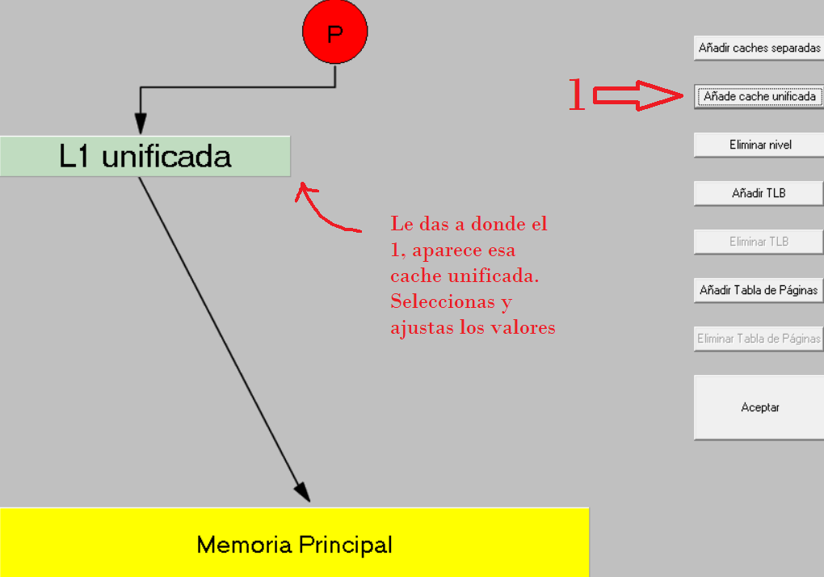

Estudio 1
1. Tamaño de bloque (fijo): 256B. EL TAMAÑO DEL SUB-BLOQUE DEBE DE SER EL MISMO
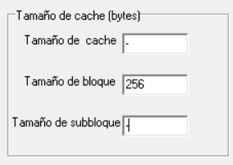
2. Algoritmo de reemplazo (fijo): LRU.
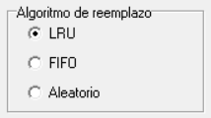

3. Política de correspondencia (variable):
3.1 Directa
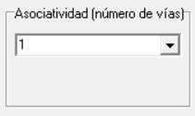
3.2 Asociativa por conjuntos de 2 vías
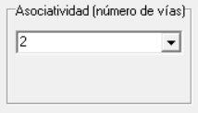
3.3 Asociativa por conjuntos de 4 vías,.
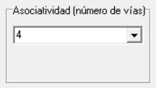

4. Tamaño de caché (variable): 2KB, 4KB, 8KB, 16KB.
2KB = 2048 bytes
4KB = 4096 bytes
8KB = 8192 bytes
16KB = 16384 bytes
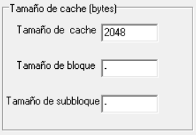
Sustituye el 2048 por 4096, 8192… cada vez que haces un proceso
En el primer caso deberá de ser
Tamaño de cache: 2000
Tamaño de bloque: 256
Tamaño de subbloque: 16

Asociatividad: 1
LRU
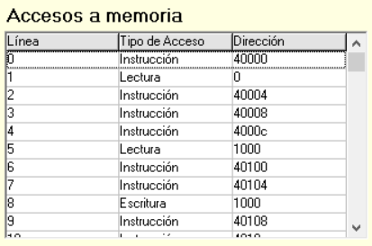
Primero debemos analizar los accesos a memoria (40 primeros), tienes sobre todo que ver las direcciones, que se van repitiendo, por lo que podemos suponer que habrá algún data hazard debido al acceso de dos instrucciones.

Si nos paramos a ver la instrucción 5 y 8 vemos que se produce una lectura de la dirección 1000 y una escritura en 1000. Esto puede ser un RAW (Read After Write), si el dato leído en la línea 5 es usado por una instrucción posterior y luego sobrescrito en la línea 8 antes de que la instrucción que usa ese dato termine de procesarse.

Entre la 21 y la 24 lo mismo de antes

Entre la 29 y la 32 lo mismo
IMPORTANTE

1. Localidad Temporal (Temporal Locality):
La localidad temporal ocurre cuando una dirección de memoria es accedida repetidamente en un intervalo corto de tiempo.
Ejemplo en tus datos:
- Dirección 4010c:
  - Aparece en las líneas 10, 18, y 26 en un intervalo corto de líneas.
- Dirección 40200:
  - Aparece en las líneas 11, 20, y 27.
Es común en instrucciones de bucles, ya que las mismas direcciones se acceden varias veces durante la iteración.

2. Localidad Espacial (Spatial Locality):
La localidad espacial ocurre cuando las direcciones de memoria accedidas están físicamente cercanas unas a otras. Esto suele suceder cuando se accede a arreglos, estructuras o bloques consecutivos de memoria.
Ejemplo en tus datos:
- Direcciones consecutivas de instrucciones:
  - 40000, 40004, 40008 y 40008 aparecen en las líneas 0, 2, 3 y 4 respectivamente. Esto sugiere que se están ejecutando instrucciones consecutivas.
- Direcciones en el rango 40100-40108:
  - Accedidas en las líneas 14, 15, y 17. Las direcciones cercanas sugieren que podrían pertenecer a un bloque de código o datos contiguos.
Por lo que en esta traza tenemos tanto localidades espaciales como temporales

Estudio 1. Tasa de fallos medio. Política de correspondencia-Tamaño caché
Cada vez que cambies la configuración, reinicia y dale a completo
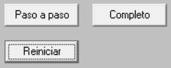A la figura esta para ver los datos después
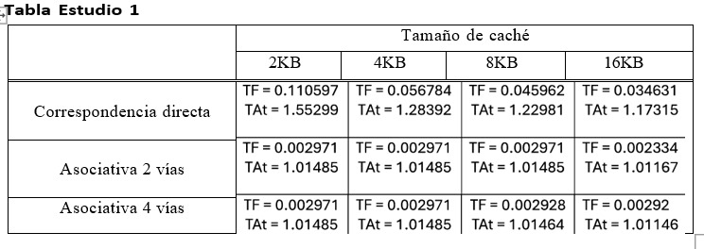
2K Direct mapping
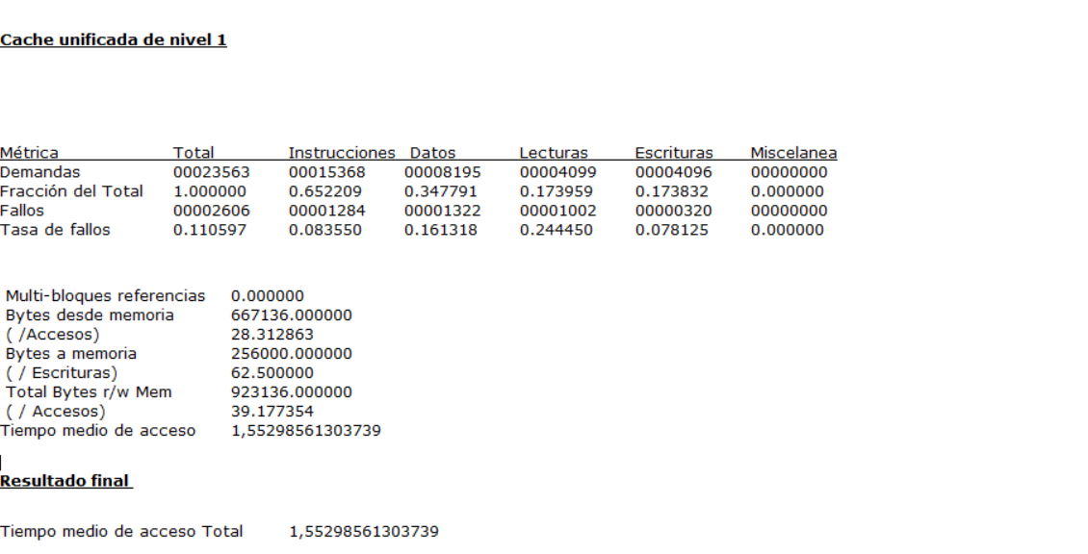

2K 2-way
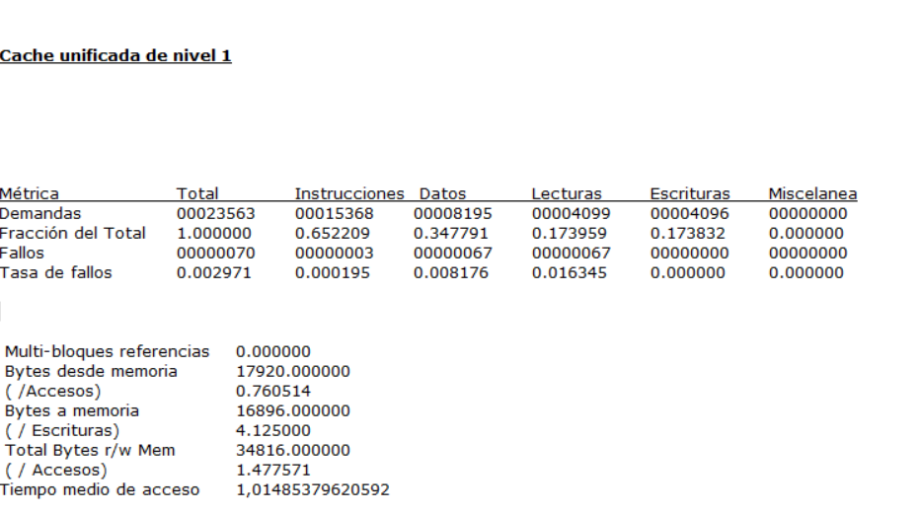
2K 4-way
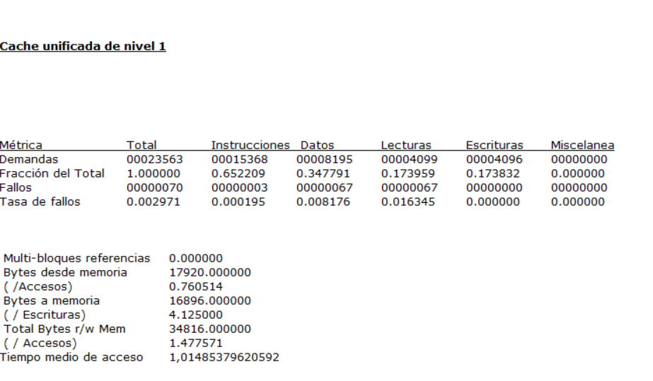

2K fully aso
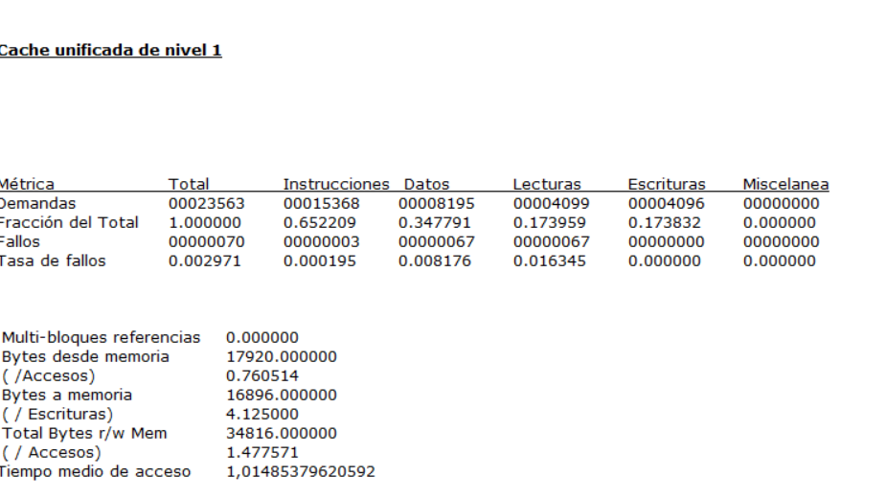
4K Direct mapping
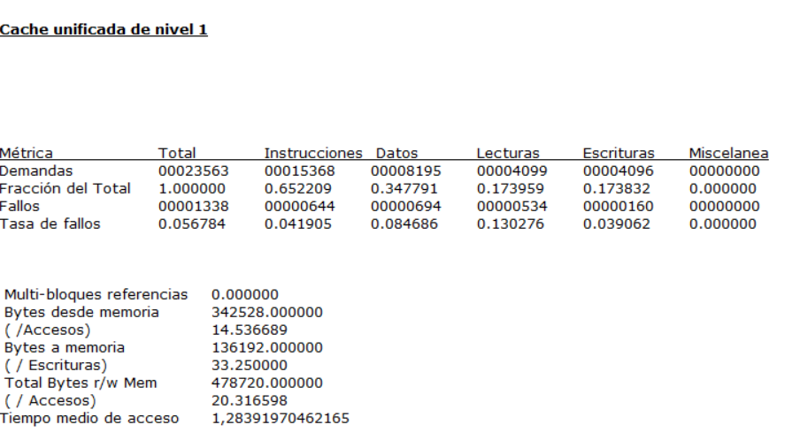

4K 2-way
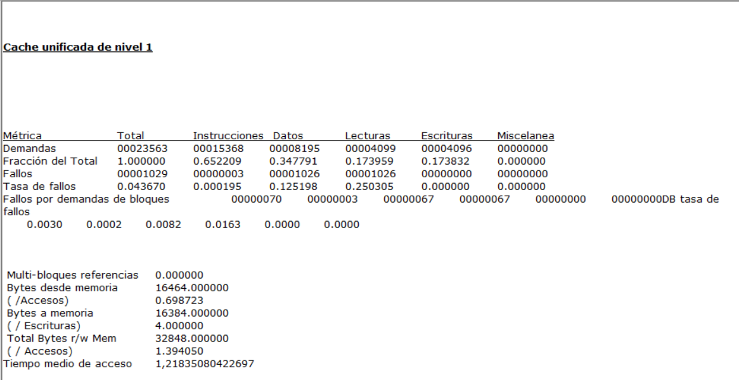
4K 4-way
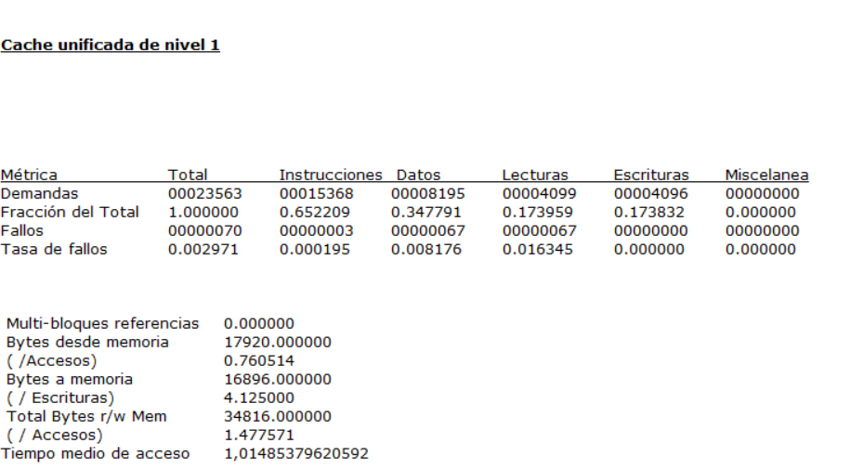

4K fully aso
8K Direct mapping
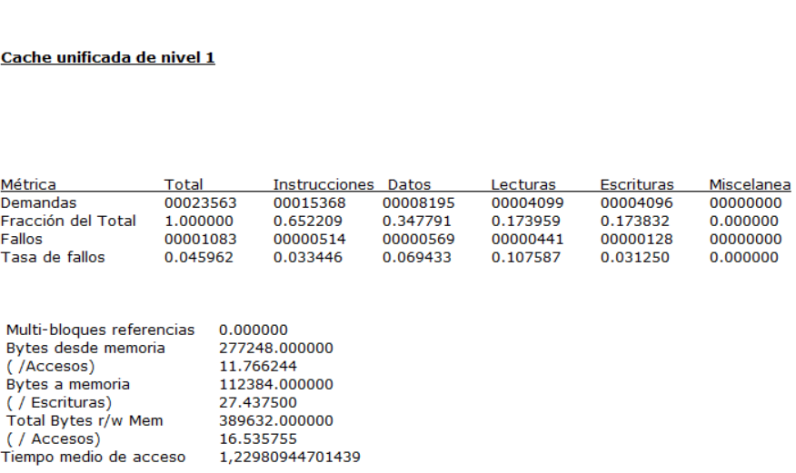

8K 2-way
8K 4-way
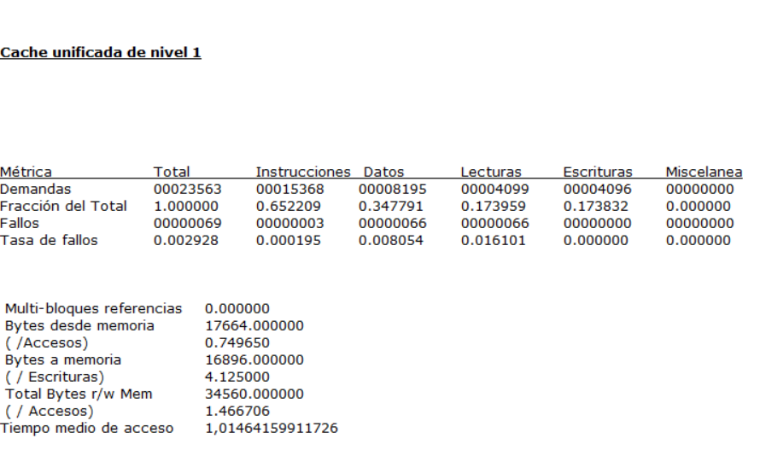

8K fully aso
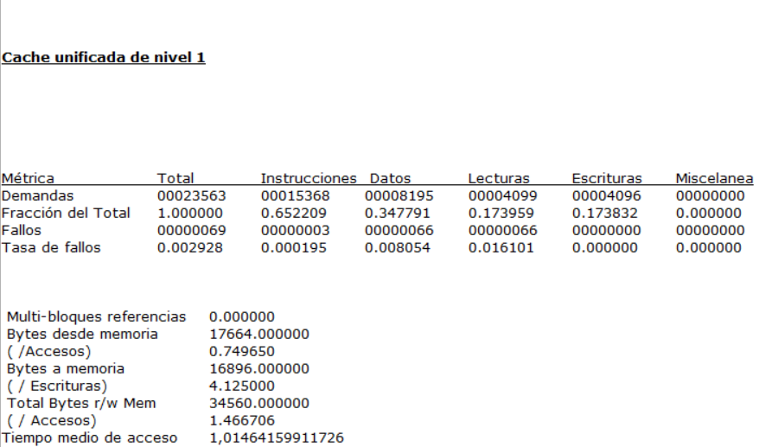

16K Direct mapping
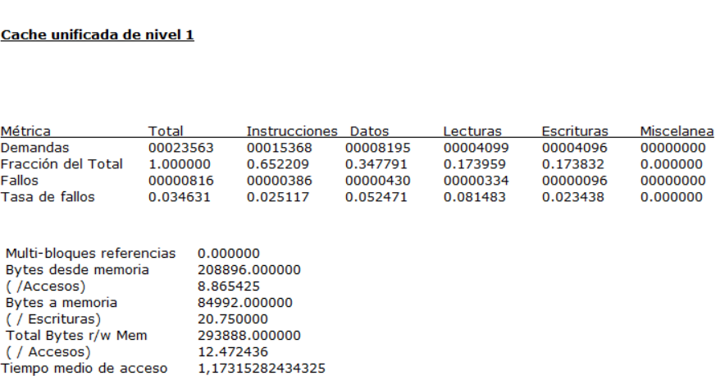

16K 2-way
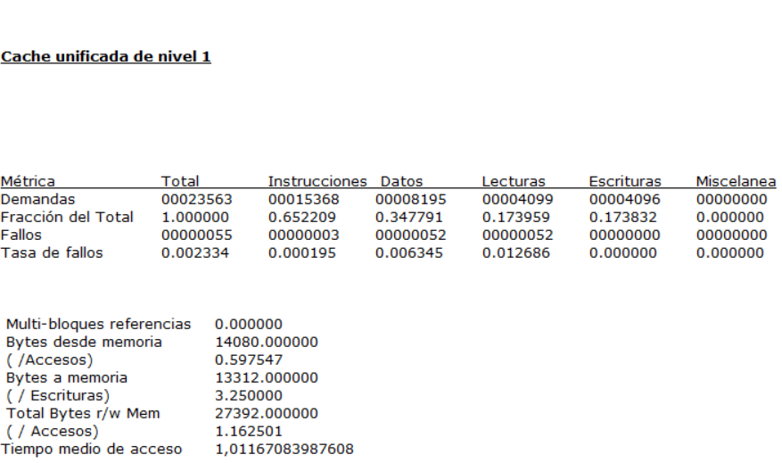
16K 4-way
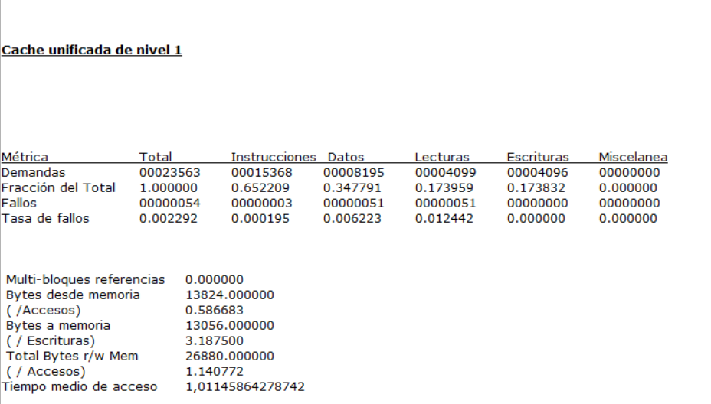

16K fully aso
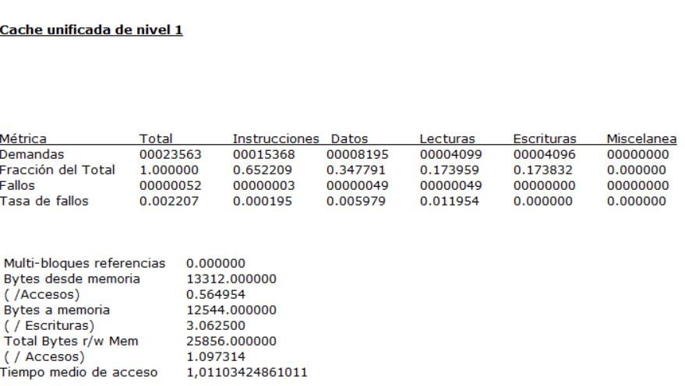

Estudio 2. Tasa de fallos medio. Tamaño bloque -Tamaño caché
Direct Mapping (el número 1), LRU (Least recently used)
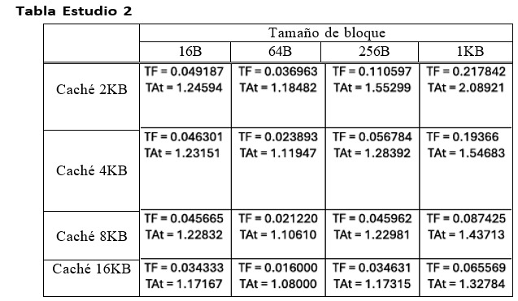
2KB - 16B
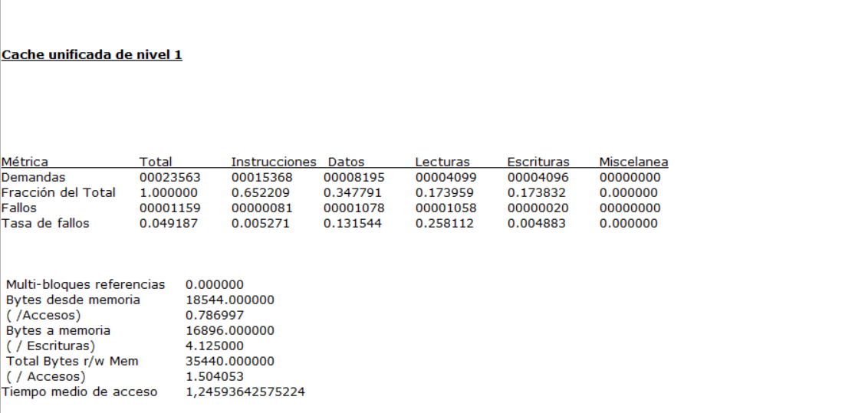

2KB - 64B
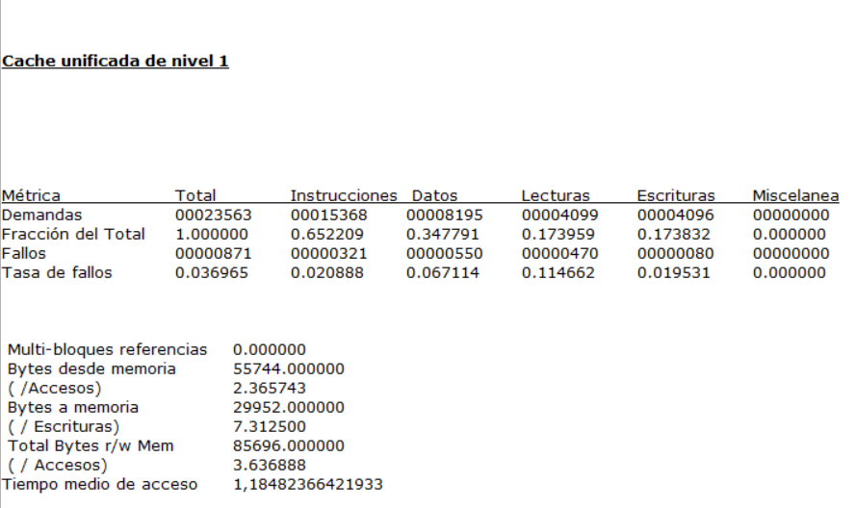
2KB - 256B
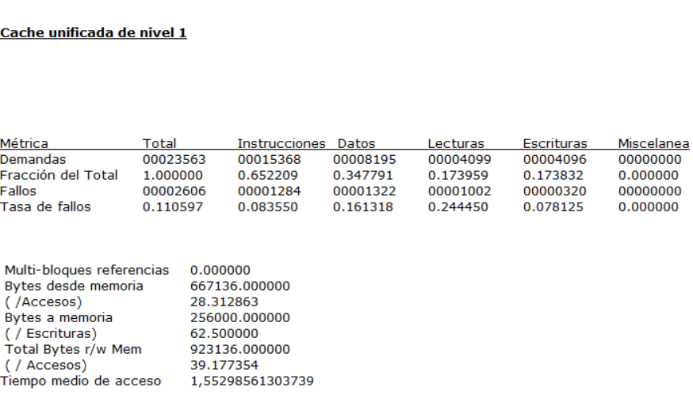

2KB - 1KB (1024B)
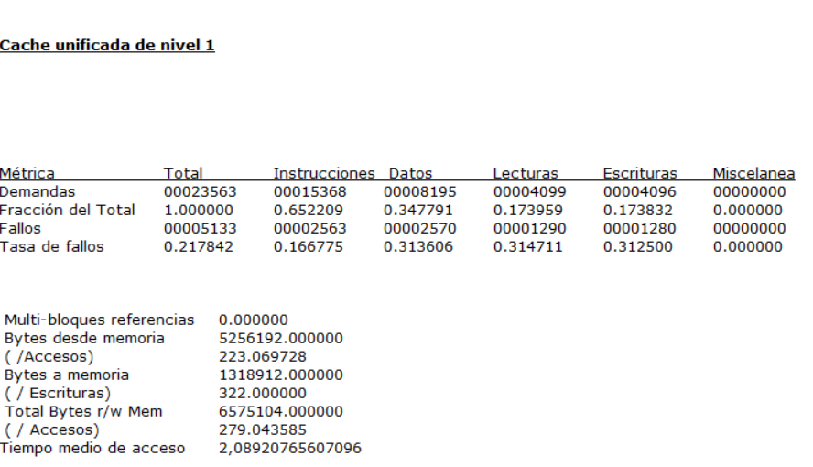
4KB - 16B
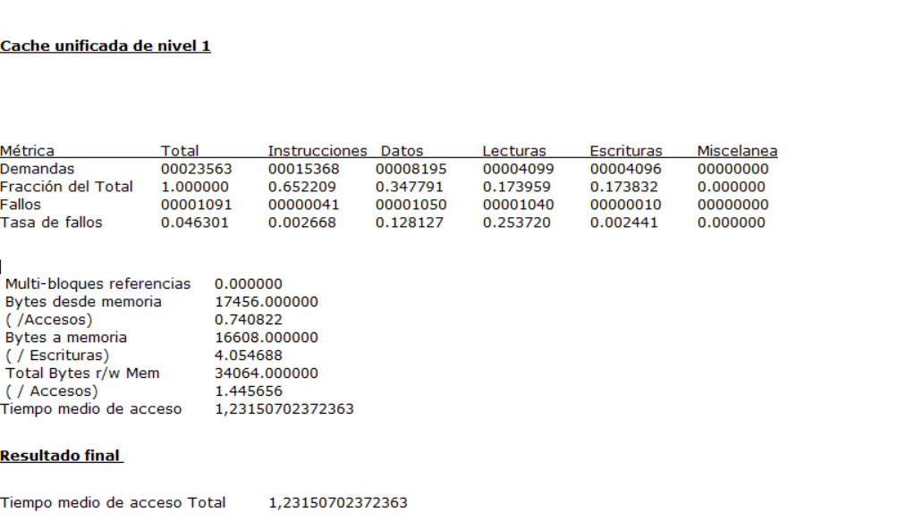

4KB - 64B
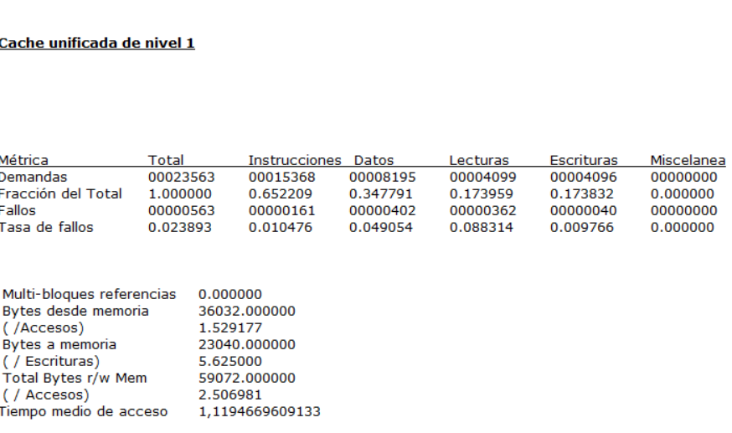
4KB - 256B
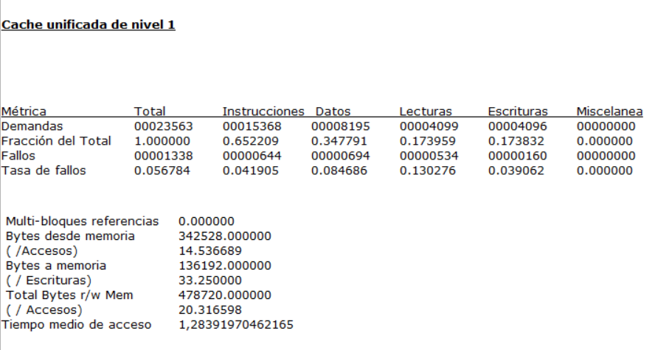

4KB - 1KB (1024B)
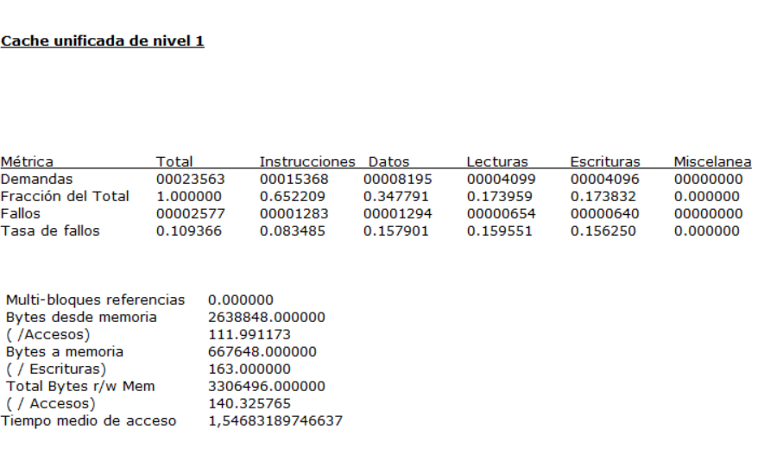
8KB - 16B
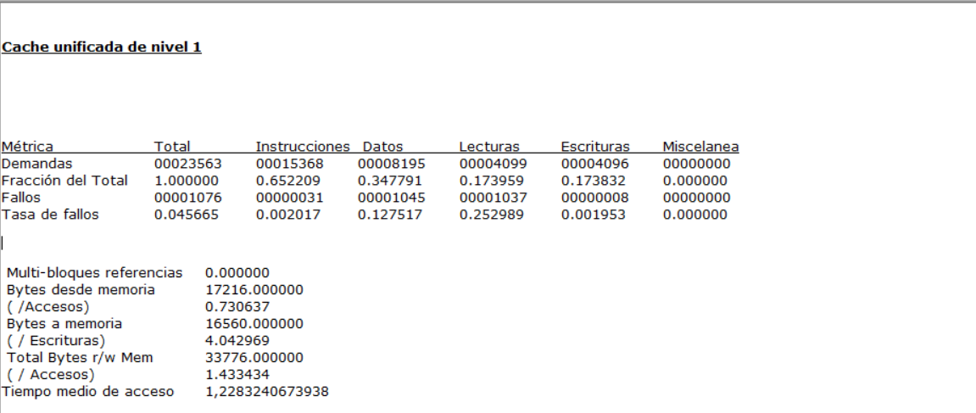

8KB - 64B
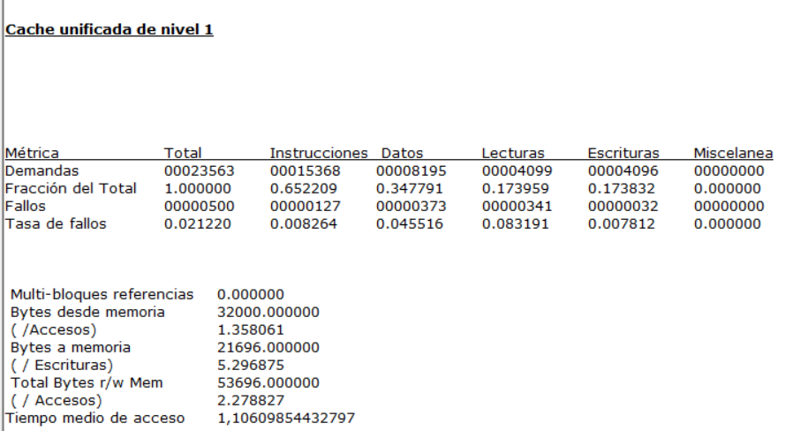8KB - 256B
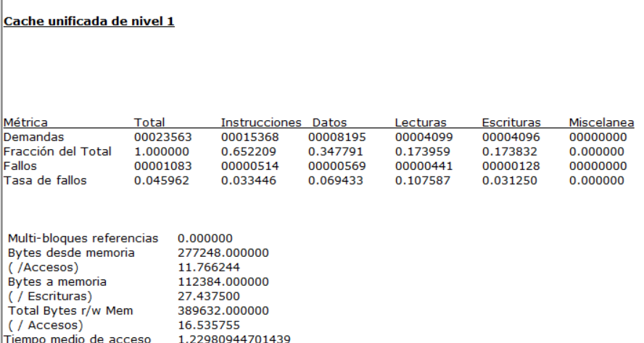

8KB - 1KB(1024B)
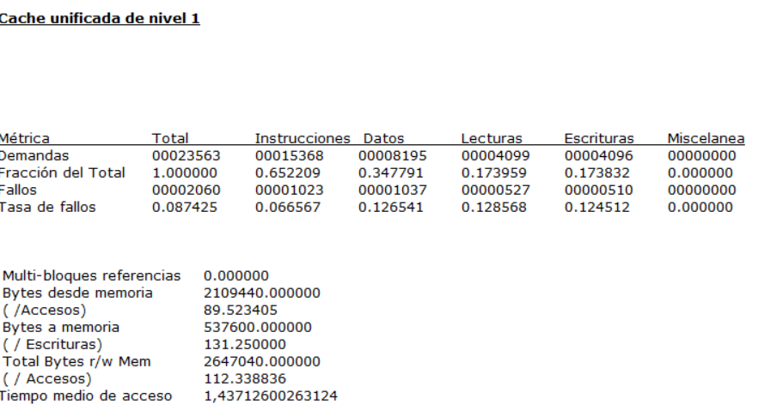
16KB - 16B
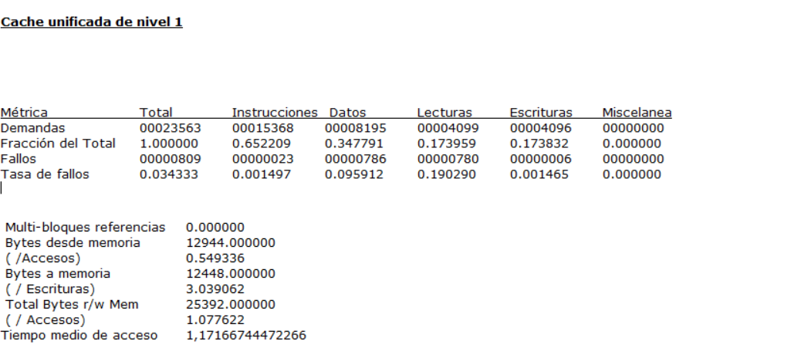
16KB-64B
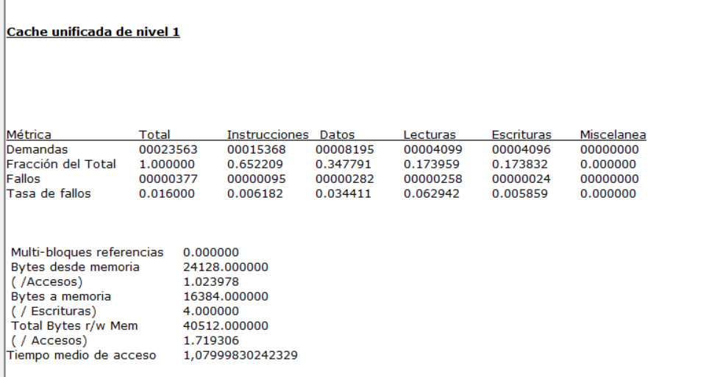
16KB-256B
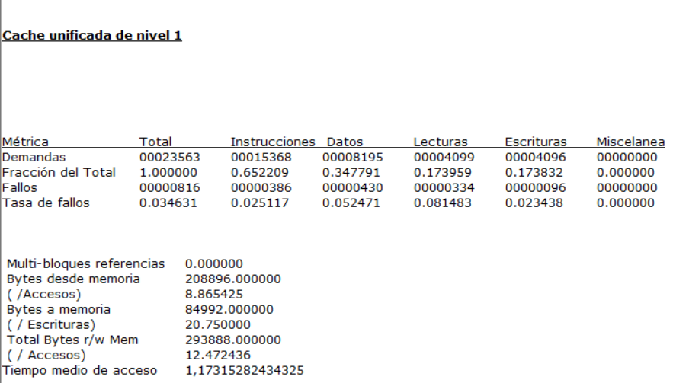

16KB-1KB(1024B)
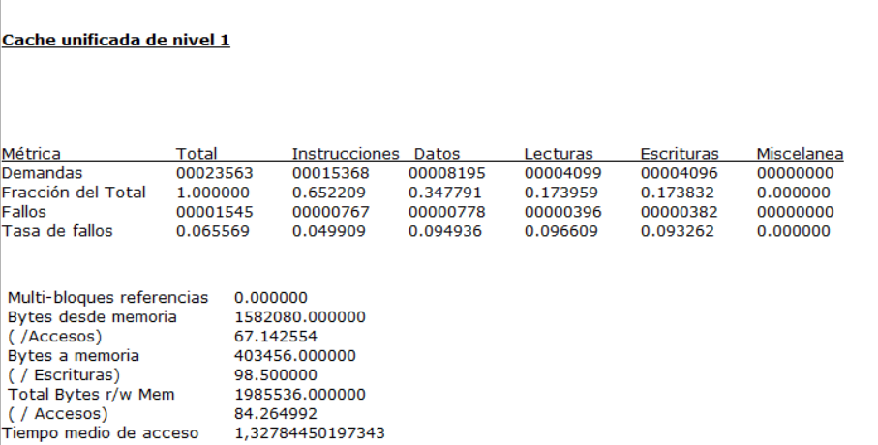
Tomado de los resultados del estudio 1 no podemos obtener ninguna conclusión en relación al grado de asociatividad ya que debemos saber el impacto en los accesos a caché. Explicación detallada:
Considerando solo los datos de miss rate. Aunque un mayor grado de asociatividad reduce el miss rate, el tiempo promedio de acceso depende tanto del miss rate como del tiempo de acceso a la caché:
Aumentar la asociatividad puede reducir el miss rate.
Pero el tiempo de acceso a la caché también puede aumentar debido a la complejidad adicional en el hardware.
Por lo tanto, no podemos concluir si aumentar la asociatividad mejorará o empeorará el tiempo promedio de acceso sin saber cómo afecta al tiempo de acceso a la caché.

Tomado de los resultados del estudio 2 podemos ver que incrementar el tamaño del bloque puede mejorar la miss rate porque la localidad espacial está aprovechada.
Explicación detallada:
Bloques pequeños (16B):
- Para un tamaño de caché dado, el miss rate es más bajo con bloques pequeños. Por ejemplo:
  - Con 2KB: miss rate = 0.049187.
  - Con 4KB: miss rate = 0.046301.
Bloques medianos (64B a 256B):
- El miss rate comienza a aumentar a medida que el tamaño del bloque crece. Ejemplo:
  - Para 2KB y 64B: miss rate = 0.036963.
  - Para 2KB y 256B: miss rate = 0.110597.
Bloques grandes (1KB):
- Se van reduciendo los miss rates a medida que se amplía el tamaño de la caché
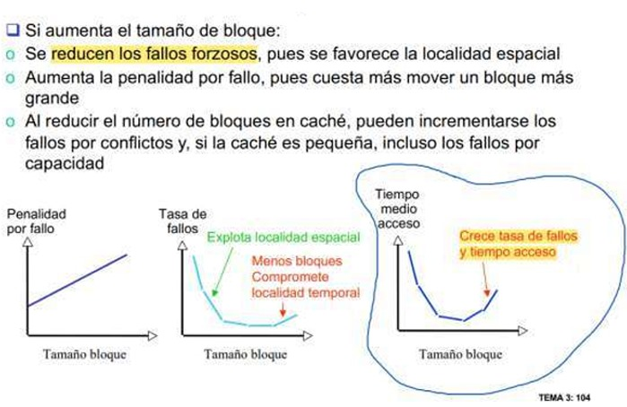

Extra para calcular los fields en RISC-V. ¡¡¡¡ESTUDIAR POR TU CUENTA!!!!
Desglose de direcciones en la caché
En sistemas de memoria caché, una dirección de memoria se divide en tres partes principales:
- Tag Field (Etiqueta):
  - Se utiliza para identificar el bloque específico de memoria en un conjunto o línea de la caché.
  - Ayuda a resolver colisiones cuando múltiples bloques de memoria pueden mapearse a la misma línea.
- Index Field (Índice):
  - Determina a qué conjunto o línea de la caché pertenece la dirección.
  - El tamaño del índice depende de la cantidad de conjuntos en la caché.
- Block Offset (Desplazamiento):
  - Identifica la posición específica dentro de un bloque de datos (por ejemplo, una palabra o byte).
  - El tamaño del desplazamiento depende del tamaño del bloque de caché.

Cómo se calcula el campo Tag en RISC-V

Suposiciones típicas:
- Tamaño de caché = 2^N bytes
- Tamaño de bloque = 2^B bytes
- Número de líneas de caché = 2^L líneas
